ТЕОРЕТИКО-МЕТОДОЛОГИЧЕСКИЕ ОСНОВЫ
ОБУЧЕНИЯ ТЕХНИКЕ БЕГА
НА КОРОТКИЕ ДИСТАНЦИИ

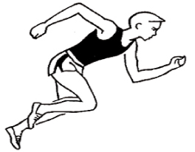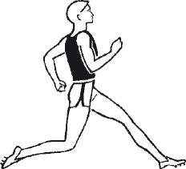

СОДЕРЖАНИЕ

Цель и задачи обучения технике бега на короткие дистанции……………………..1

Методическая последовательность обучения………………………………………..2

Методика обучения технике высокого старта……………………………………….3

Методика обучения технике старта с опорой на одну руку………………………4-7

Методика обучения технике стартового разгона…………………………………….8

Методика обучения технике бега по дистанции…………..……………………...8-10

Методика обучения технике бега по повороту………….………………………11-12

Методика обучения технике финиширования………………………………………12

Упражнения для закрепления и совершенствования навыков техники бега …12-13

Педагогический контроль………………………………………………………...13-14

Список используемой литературы…………………………………………………..14

Цель:

Научить основам техники правильного бега.

Задачи:
- Развивать навыки обучающихся в технике бега и совершенствовать учащихся в его выполнении.
- Содействовать развитию координационных способностей и скоростно-силовых качеств, необходимых в беге на короткие дистанции.
- Содействовать воспитанию морально-волевых качеств, характерных для бега на короткие дистанции.
- Обеспечить усвоение обучающимися знаний об особенностях техники бега на короткие дистанции, его оздоровительно – развивающем, прикладном и воспитательном значении.

Обучение технике бега на короткие дистанции (спринтерского)
Обучение технике бега на короткие дистанции целесообразно начать с обучения технике бега вообще. Задачи обучения на начальном этапе состоят в следующем:
1. Научить основам техники правильного бега в медленном (120—140 шагов в минуту) и быстром темпе (положение туловища и головы, постановка ноги на опору, вынос вперед маховой ноги, движение рук).
2. Научить технике высокого старта.
Методическая последовательность обучения
На начальном этапе обучения дети еще плохо понимают детали техники правильного бега. Поэтому объяснение должно сводиться к названию конкретного двигательного действия и к тому, как его нужно выполнить.
1. И. п. — стоя на носках. Ходьба на месте с постановкой ног на переднюю часть стопы (пятки не касаются опоры).
2. И. п.— стоя на носках. Бег на месте с постановкой ног на переднюю часть стопы.
3. Бег на месте на передней части стопы, с последующим переходом на бег с продвижением вперед: а) в медленном темпе; б) в быстром темпе; в) чередуя упражнения в медленном и быстром темпе.

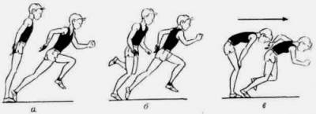
4. Бег в коридоре шириной 50 см (с целью обучения прямолинейному бегу).
5. Бег по разметкам: 60, 70, 80 см (с целью обучить бегать с различной длиной шага).
6. Бег по разметкам 60, 70, 80 см в коридоре шириной 50 см.
7. Бег на месте с различной частотой движений в единицу времени (например, за 10 с выполнить 10 и 15 шагов, 8 и 10 шагов).
8. Бег с продвижением вперед с разной частотой шага в единицу времени (например, за 10 с выполнить 10 и 15 шагов, 8 и 10 шагов).
Технику бега принято условно делить на следующие фазы: старт, стартовый разгон, бег по дистанции и финиширование.

Методика обучения технике высокого старта

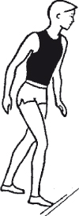
По команде: «На старт!» учащийся подходит к стартовой линии, ставит сильнейшую ногу
носком к линии, не переступая ее, другую отставляет назад, упираясь носком в грунт.
Плечо и рука, разноименные выставленной вперед ноге, выносятся вперед, другая рука
отведена назад.

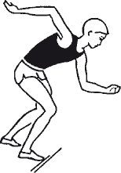
По команде: «Внимание!» ученик сгибает обе ноги таким образом, чтобы вес тела
распределялся в направлении впереди стоящей ноги (туловище наклонено вперед).

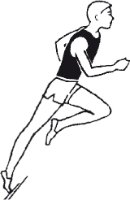
По команде: «Марш!» ученик отталкивается от грунта впереди стоящей ногой,
маховая нога (сзади стоящая) активно выносится вперед от бедра, руки работают
перекрестно.
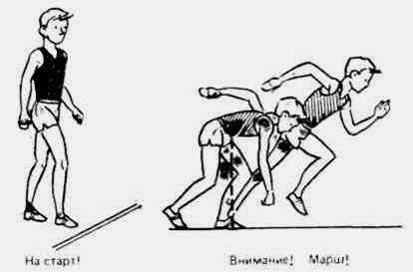
Методическая последовательность обучения технике высокого старта
- Старты во время ходьбы в наклоне, выполняемые по сигналу учителя или при подходе к определенной отметке.
- Старты «падением» из положения стоя на двух ногах (на носках) и на одной (толчковой) ноге.
- Старты «падением» из положения согнувшись вперед (в наклоне), руки опущены вниз или на коленях.
- И.п. – стойка в широком шаге с наклоном вперед, сильнейшая (толчковая) нога впереди. Руки полусогнуты в локтевых суставах, одна впереди, другая, одноименная выставленной вперед
ноге, отведена назад. Имитация активного выноса вперед сзади стоящей ноги от бедра в сочетании с перекрестной работой рук.
- Высокий старт из положения стоя, поставив вперед сильнейшую (толчковую) ногу.
Методические указания. Начинать обучение технике бега со старта следует тогда, когда занимающийся научился бежать с максимальной скоростью без возникновения скованности. Следить, чтобы обучающиеся на старте выносили вперед плечо и руку, разноименные выставленной вперед ноге. По мере усвоения старта необходимо увеличивать наклон туловища, довести его до горизонтального и стараться сохранять наклон возможно дольше. К выполнению старта по сигналу переходить только после уверенного усвоения техники старта.
Методика обучения технике старта с опорой на одну руку (разновидность высокого старта)
Старт с опорой на одну руку – вариант высокого старта – применяется, кроме того, как упражнение, подводящее к низкому старту, обучение которому начинается в 5 классе.
В отличие от высокого старта по команде: «На старт!», ноги здесь согнуты сильнее, вес тела больше переносится вперед. Рука, противоположная ноге, выставленной вперед, касается грунта, другая, согнутая в локте, отведена назад.
По команде: «Внимание!» тяжесть тела переносится на руку и толчковую ногу.
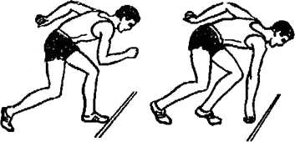
По команде: «Марш!» ученик отталкивается от грунта рукой и обеими ногами. Первые шаги следует делать с большим наклоном, постепенно уменьшая его.
Методическая последовательность обучения технике старта с опорой на одну руку
- Принятие положения высокого старта с опорой на одну руку по команде: «На старт!».
- Перенос тяжести тела вперед с опорой на одну руку и впереди стоящую ногу по команде: «Внимание!», вернуться в положение «На старт!».
- Бег с высокого старта с опорой на одну руку без сигнала.
- Бег с высокого старта с опорой на одну руку по сигналу учителя.

Методика обучения технике низкого старта
Низкий старт – наиболее распространенный способ начала спринтерского бега, так как позволяет быстрее начать бег и развить максимальную скорость на коротком отрезке. Для обеспечения удобства и прочности опоры ног используются стартовые колодки или стартовые станки.
Наиболее оптимальным для школьной практики является такой способ установки стартовых колодок, когда передняя колодка для сильнейшей (толчковой) ноги устанавливается на расстоянии 1,5 стопы от линии старта, а задняя – на расстоянии 1–1,5 стопы от передней (или на расстоянии длины голени от передней колодки). Опорная площадка передней колодки наклонена под углом 45–60°, задняя – под углом 60–80°. Расстояние между колодками по ширине обычно равно длине стопы.
По команде: «На старт!» учащийся перешагивает через стартовую линию и
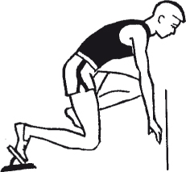
встает так, чтобы колодки оказались позади него. Далее ученик приседает,
ставит руки на грунт, упирается стопой сильнейшей ноги в опорную площадку
задней колодки. Затем он опускается на колено ноги, упирающейся в заднюю колодку, подтягивает руки за стартовую линию и ставит их вплотную к ней таким образом, чтобы опора тела приходилась на кисти, большие пальцы были повернуты внутрь, а остальные – наружу (можно опираться на кисти с согнутыми пальцами).
Руки в локтях должны быть выпрямлены, но не напряжены, плечи – слегка падать вперед. Спину следует округлить, но не напрягать. Голова свободно продолжает линию тела, а взгляд устремлен вперед на расстояние 0,5–1 м от стартовой линии.
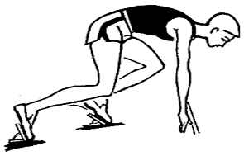
По команде: «Внимание!» ученик отрывает колено ноги, упирающейся в
заднюю колодку, от земли, поднимает таз несколько выше плеч и подает
туловище вперед вверх. Тяжесть тела перемещается на руки и впереди
стоящую ногу. Переходить из положения «На старт!» в положение «Внимание!» следует плавно. Затем надо прекратить всякие движения, ожидая выстрела или команды: «Марш!».
После выстрела или команды: «Марш!» ученик отрывает руки от дорожки и
одновременно отталкивается от колодок. Первой от колодки отрывается
сзади стоящая нога, которая выносится вперед и слегка внутрь бедром.
Чтобы сократить время и путь прохождения стопы от колодки до места ее постановки на грунт, первый шаг должен быть стелющимся, т.е. проносить стопу нужно возможно ближе к земле.
Благоприятные условия для наращивания скорости бега в возможно более короткий срок создаются благодаря достаточно острому углу отталкивания от колодок и наклонному положению тела спринтера при выходе со старта.
Методическая последовательность обучения технике низкого старта
1. Старты из различных исходных положений: из положения стоя согнувшись, из упора лежа согнувшись, из упора стоя на коленях, из упора стоя на одном колене (маховой ноги), туловище прямо, руки опущены вниз.
2. Стоять на сильно согнутой толчковой ноге, туловище горизонтально, другую ногу (прямую) отвести назад. Руки полусогнуты, одна впереди, другая сзади. Из этого положения начать бег, сохраняя горизонтальное положение туловища как можно дольше.
3. Наклоны туловища в ходьбе. Впереди стоящая нога согнута, руки опущены. По сигналу учителя – резкое движение вперед головой и плечами. Нога, стоящая сзади, активным движением бедра выносится вперед по кратчайшему пути, а нога, стоящая впереди, с нарастающим усилием проталкивает учащегося вперед, он принимает положение, как при беге с низкого старта в момент ухода с колодок, и переходит на бег.
4. Выполнение команд: «На старт!» и «Внимание!» без стартовых колодок. Учитель проверяет правильность принятия стартовых положений занимающихся и устраняет ошибки. Только после того как все учащиеся освоят стартовые позиции, можно переходить к обучению бегу с низкого старта.
5. Бег с низкого старта без колодок (без сигнала и по сигналу учителя). Выполнение низкого старта без стартового сигнала необходимо для того, чтобы учащиеся могли сосредоточить внимание на правильности формы и ритма движений, а не на быстроте и силе выполнения.
6. Установка стартовых колодок.
7. Выполнение команд: «На старт!», «Внимание!» с колодок. Положение по команде: «Внимание!» сохранять неподвижно 2–3 сек.
8. Выталкивание от стартовых колодок без шага приземления на руки. Впереди колодок можно положить мат для смягчения падения на кисти.
9. Прыжки в длину с места из положения низкого старта с колодок. Упражнения 8 и 9 выполняются для овладения техникой отталкивания.
10. Бег с низкого старта с колодок без сигнала.
11. Бег с низкого старта с колодок по сигналу учителя (команда: «Марш!», выстрел стартового пистолета, свисток). Учащимся дается установка на быстрое выполнение первого шага.
Ошибки, допускаемые при выполнении низкого старта
Голова закинута назад, потому что ученик смотрит в направлении финиша – спина прогибается.
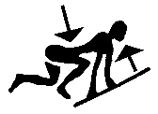
Руки не выпрямлены – центр тяжести сдвинут назад.
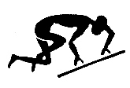
Руки опираются, под углом – тяжесть тела чрезмерно переносится назад.
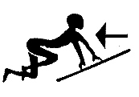
Спина прогибается.
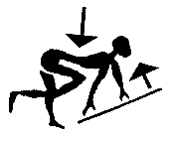
Ученик «сидит», слишком отклонив туловище назад.

-7-
Таз поднят очень высоко – ноги почти выпрямлены.
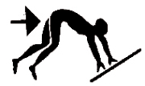
Ученик слишком сильно опирается на руки.
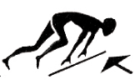
Выпрямление произошло до того, как ноги сделали первое движение.
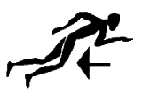
Маховая нога поднимается чрезмерно высоко.
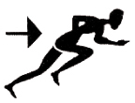
Обе руки слишком отводятся назад.
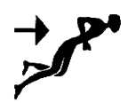
Упражнения для закрепления и совершенствования техники низкого старта
1. Бег с низкого старта с колодок в горку.
2. Бег с низкого старта с колодок по различным сигналам, заменяющим стартовые команды (например: «Гоп!», «Беги!» и т.п.).
3. Бег с низкого старта с колодок с затягиванием команды: «Марш!» после команды: «Внимание!» на 3–5 сек.
4. Бег с низкого старта с колодок после выполнения кувырка вперед.
5. Бег с низкого старта с колодок после прыжка в длину с места.
6. Из положения «На старт!» бросок набивного мяча вперед с последующим быстрым стартом, пытаясь догнать летящий мяч.

Методика обучения технике стартового разгона
Стартовым разгоном называют бег на начальном участке дистанции после старта, где ученик развивает скорость, близкую к максимальной, и постепенно принимает характерное для бега по дистанции положение, чтобы обеспечить плавное увеличение длины шага и соответственно скорости бега. В начале стартового разгона ученик должен сохранять достаточный наклон тела вперед, но не чрезмерный (во избежание падения). Чем лучше у ребёнка развиты скоростно-силовые качества, тем в большем наклоне он сможет удержать туловище, чтобы обеспечить себе благоприятные условия для отталкивания.
Важнейшая задача учителя при обучении стартовому разгону – научить постепенному выпрямлению туловища.
Методическая последовательность обучения технике стартового разгона
1. Выбегание с низкого старта под «воротами», сделанными из веревки, резиновой ленты или планки для прыжков в высоту на 1,5–2 м от линии старта.
2. Выбегание с низкого старта «на вожжах в упряжке» с преодолением сопротивления. Партнер удерживает стартующего длинной резиновой лентой, скакалкой, пропущенной под мышками бегущего.
3. Выбегание с низкого старта с сопротивлением партнера. Партнер, стоя лицом к стартующему в наклоне, одна нога впереди, упирается прямыми руками в его плечи. С выбеганием бегуна со старта партнер продолжает оказывать умеренное сопротивление, отбегая спиной вперед.
4. Бег с низкого старта (10–15 м) с сохранением оптимального наклона туловища.
Методические указания. Если ученик с первых шагов после старта преждевременно выпрямляется, целесообразно увеличить расстояние от колодок до стартовой линии или установить на старте наклонную рейку, ограничивающую возможность подъема. Хорошим упражнением для устранения преждевременного выпрямления бегуна со старта является начало бега из высокого стартового положения с опорой рукой и горизонтальным положением туловища.
Обучая низкому старту, необходимо на первых занятиях указать занимающимся, чтобы они не начинали бег до сигнала — фальстарт. При фальстарте надо обязательно возвращать бегунов и обращать их внимание на недопустимость фальстартов. Рекомендуется подавать только один заключительный сигнал. При этом ученики принимают без команды позу, занимаемую по сигналу «Внимание!». Низкий старт по сигналу применяется на занятиях после овладения правильными движениями. Количество повторений может колебаться от 3 до 15.

Методика обучения технике бега по дистанции (прямой)

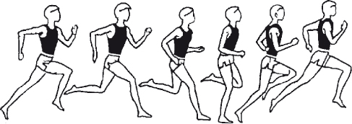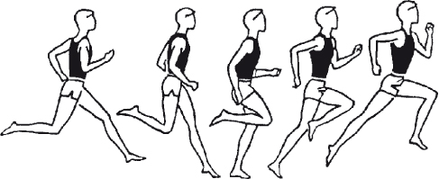
Почувствовав, что скорость бега приблизилась к максимально возможной и бежать дальше в наклоне становится неудобно, бегун постепенно выпрямляет туловище и бежит по дистанции, стараясь совершать беговые движения свободно, без напряжения. Правильная постановка стопы: передняя часть стопы – носок.
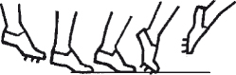
Во время важнейшей фазы спринтерского бега – отталкивания – ученик мощным отталкиванием распрямляет толчковую ногу в тазобедренном, коленном и голеностопном суставах. При этом, эффективному отталкиванию способствует энергичный вынос вперед-вверх бедра маховой ноги. В безопорной полетной фазе нога, которая закончила отталкивание и двигалась вначале назад-вверх, сгибается в колене и продолжает движение вперед-вверх. Одновременно с этим маховая нога энергично разгибается, опускается вниз и ставится на грунт. Упругая постановка ноги обеспечивается за счет приземления на переднюю часть стопы и некоторого сгибания ноги в коленном суставе. Это позволяет смягчить силу удара о грунт, сократить тормозную фазу опоры.
Небольшой наклон туловища вперед во время бега по дистанции сохраняется. В момент отталкивания поясница должна быть слегка прогнута и напряжена. Согнутые в локтях руки двигаются вперед – назад свободно и энергично в соответствии с ритмом беговых шагов.
Методическая последовательность обучения технике бега по дистанции (прямой)
1. Ходьба с высоким подниманием бедра, руки на пояс, туловище держать прямо.
2. Бег с высоким подниманием бедра:
а) стоя на месте в положении упора под разными углами;
б) на месте без упора, руки на поясе;
в) с небольшим продвижением вперед, руки на поясе. Бедро поднимается по горизонтали, а опорная нога в это время полностью выпрямляется;
г) с «подкидыванием» пятки под бедро и одновременным подниманием колена вверх.
3. Семенящий бег (упражнение способствует овладению прямолинейной постановкой стопы и полным выпрямлением ноги в коленном суставе:
a) на месте с опорой;
б) без опоры;
в) с медленным продвижением вперед.
4. Овладение прямолинейным движением:
a) бег по «коридору» (узкой дорожке) шириной 20–30 см, сделанному из резиновой ленты, шнура или шпагата;
б) бег по прямой линии шириной 5 см, стопы ставятся по линии и параллельно ей;
в) бег по гимнастическим скамейкам.
5. Прыжки с ноги на ногу. Это упражнение вырабатывает широкий шаг, правильное положение после отталкивания и следующего за этим полета (туловище удерживается вертикально, с небольшим наклоном вперед, движения рук – как при беге). Нога в момент отталкивания полностью выпрямлена, а другая, согнутая в коленном суставе, выносится вперед вверх.
6. Прыжки с ноги на ногу с переходом на бег по дистанции.
7. Бег на прямых ногах (упражнение «Ножницы») за счет сгибания и разгибания ног в голеностопных суставах. Продвижение вперед при минимальном сгибании ноги в коленном суставе.
8. Бег на расстояние 10–15 м с высоким подниманием бедра – переход на бег с ноги на ногу на расстояние 10–15 м – переход на бег по дистанции 20–30 м.
9. Бег в ровном, спокойном темпе с постановкой стопы на переднюю часть, с увеличением скорости по сигналу учителя (команде, свистку, хлопку).
10. Бег с ускорением. Скорость увеличивается до тех пор, пока сохраняется свобода движений и правильная их структура.
11. Бег на время с ходу (20 м, 30 м).
Методические указания. Вначале нужно обучать свободному бегу по инерции по прямой дистанции на отрезках 60—100 м. Обращается особое внимание на обучение умению переходить от бега с максимальной скоростью к свободному бегу, не теряя скорости.
Сокращать продолжительность свободного бега по инерции необходимо постепенно, по мере овладения искусством переключения интенсивности усилий при беге.
Перечень упражнений и их дозировка подбираются для каждого занимающегося с учетом недостатков в технике бега. Все беговые упражнения вначале выполняются каждым в отдельности. По мере освоения техники бега упражнения выполняются группой. В беге с ускорением нужно постепенно увеличивать скорость, но так, чтобы движения ученика были свободными. Повышение скорости следует прекращать, как только появится излишнее напряжение, скованность.
При достижении максимальной скорости нельзя заканчивать бег сразу, а нужно его продолжить некоторое время, не прилагая максимальных усилий (свободный бег). Дистанция свободного бега увеличивается постепенно. Бег с ускорением — основное упражнение для обучения технике спринтерского бега.
Все беговые упражнения необходимо выполнять свободно, без излишних напряжений. При выполнении бега с высоким подниманием бедра и семенящего бега нельзя откидывать верхнюю часть туловища назад. В беге с захлёстыванием голени следует избегать наклона вперед. Количество повторений рекомендуемых упражнений устанавливается в зависимости от физической подготовленности обучающихся (3-7 раз).
Методика обучения технике работы рук при беге на короткие дистанции
Обучению правильной работе рук при спринтерском беге следует уделить особое внимание. Неправильная, закрепощенная работа рук оказывает влияние на нарушение техники бега в целом, приводит к заметному снижению результатов бега на короткие дистанции. Энергичные расслабленные движения рук способствуют увеличению скорости движения ног.
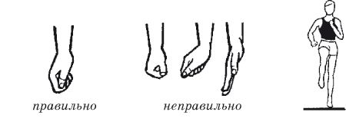
Руки при беге согнуты в локтевых суставах, плечи несколько опущены, кисти расслаблены; пальцы полусогнуты, большой палец касается середины указательного.
Движения рук выполняются в едином ритме с движениями ног вперед и немного внутрь, а при движении назад – немного наружу.
Методическая последовательность обучения технике работы рук
при беге на короткие дистанции
1. И.п. – одна рука на поясе, другая согнута в локтевом суставе, как при беге. Движения согнутой рукой в медленном темпе в плечевом суставе. При движении вперед кисть выносится до уровня подбородка, при движении назад – до упора. То же – другой рукой.
2. И.п. – выставить одну ногу вперед, руки согнуты, как при беге. Выполнить беговые движения обеими руками. Сочетать напряжения мышц плечевого пояса и рук с их расслаблением. Учитель дает указания: «Напряженно», «Расслабленно», – чтобы дети почувствовали разницу в состоянии мышц и научились выполнять движения руками расслабленно. То же – при ходьбе, медленном и быстром беге.
3. Движения руками – как при беге из исходного положения: одна нога впереди, другая – сзади, туловище несколько наклонено вперед, руки согнуты в локтевых суставах.
4. То же в различном темпе.
5. Беговые движения руками с постепенным выпрямлением туловища из исходного положения наклон вперед.
6. Стоя на слегка согнутых ногах, руками удерживать концы скакалки, перекинутой через шею и плечи. Движения руками, как при беге.
7. Бег в медленном, среднем и быстром темпе с акцентом на правильную работу рук.
Методические указания. Упражнения 2–6 выполнять сериями по 10–15 сек., не более. Длительное выполнение упражнений вызывает у учеников утомление, что приводит к лишним движениям головой, туловищем.

Методика обучения технике бега по повороту
При беге по повороту туловище наклоняется немного влево для преодоления центробежной силы. Для лучшей устойчивости левая стопа ставится на дорожку развернутой наружу, а правая стопа – внутрь. Амплитуда движения правой руки шире, чем левой. При этом при движении назад правая рука отводится несколько в сторону, а при движении вперед – больше внутрь. При беге с низкого старта для увеличения отрезка, пробегаемого по прямой, колодки устанавливаются у внешнего края дорожки.
Методическая последовательность обучения технике бега по повороту
1. Бег по кругу диаметром 40–50 м, постепенно уменьшая его радиус (доводя до 10–15 м), с различной скоростью. Следует обратить внимание на то, что с уменьшением радиуса поворота и увеличением скорости бега наклон туловища увеличивается.
2. Бег по прямой со входом в поворот. Подбегая к повороту, для преодоления действия центробежной силы нужно плавно наклонить туловище влево и слегка повернуть в ту же сторону стопы ног.
3. Бег по повороту с последующим выходом на прямую дистанцию.
4. Бег с высокого и низкого старта по повороту.
Методические указания. Бежать на повороте дорожки надо свободно. Уменьшать радиус поворота следует только тогда, когда достигнута достаточно правильная техника бега на повороте большого радиуса.
При беге с входом в поворот необходимо учить детей начинать наклон тела к центру поворота, опережая возникновение центробежной силы. Упражнения повторяются в зависимости от подготовленности обучающихся (3—8 раз).

Методика обучения технике финиширования
Финиширование – это усилие бегуна на последних метрах дистанции. Бег считается законченным, когда бегун коснется воображаемой плоскости финиша какойлибо частью туловища. Бегущий первым коснется ленточки (нити), натянутой на высоте груди над линией, обозначающей конец дистанции. Чтобы быстрее ее коснуться, нужно на последнем шаге сделать резкий наклон вперед, отбрасывая руки назад. Этот способ называется «бросок грудью».
Применяется и другой способ – финиширование плечом, при котором бегун наклоняется вперед, одновременно поворачиваясь к финишной ленточке боком так, чтобы коснуться ее плечом.
Методическая последовательность обучения технике финиширования
1. Стоя в шаге, левую (правую) ногу поставить вперед, руки опущены вниз. Выполнить шаг вперед с быстрым наклоном туловища вперед и отведением рук назад.
2. Наклон вперед с отведением рук назад при ходьбе.
3. Наклон вперед на ленточку с отведением рук назад и при медленном и быстром беге.
4. Наклон вперед на ленточку с поворотом плеч в медленном и быстром беге индивидуально и в группах.
5. Бросок на ленточку грудью вперед небольшими группами по 3–4 человека с ускоряющегося бега. Каждый бегущий должен бежать на одном уровне с остальными (не обгоняя их), а за 6–8 м до финишной ленточки по сигналу учителя ускорить бег, чтобы постараться коснуться ленточки первым.
Обучая школьников финишированию, важно приучить их заканчивать бег не у линии финиша, а после нее. Для успешности обучения нужно проводить упражнения парами или группами по 3–4 человека, подбирая равных по силам учащихся или применяя гандикап (фору).
Методические указания. Обучая финишированию с броском на ленточку, надо воспитывать умение проявлять волевые усилия, необходимые для поддержания достигнутой максимальной скорости до конца дистанции. Важно также приучать бегунов заканчивать бег не у линии финиша, а после нее. Для успешности обучения нужно проводить упражнения парами, подбирая бегунов, равных по силам, или применяя форы.

Упражнения для закрепления и совершенствования навыков техники бега на короткие дистанции
На уроках легкой атлетики для закрепления и совершенствования данных навыков целесообразно использовать специальные беговые упражнения (СБУ), в которых основная нагрузка приходится на мышцы, активно участвующие в работе. Важно сохранять свободу беговых движений, выполнять их с максимальной скоростью, но при этом строго следить за соблюдением техники бега.
Для ее закрепления и совершенствования, а также для развития быстроты могут использоваться следующие беговые упражнения:
1. Бег на расстояние 10–15 м с высоким подниманием бедра с последующим переходом на свободный бег.
2. Бег прыжками с ноги на ногу с постепенным увеличением темпа и переходом на свободный бег (20–30 м).
3. Сменяющий бег мелкими, но быстрыми и свободными шагами.
4. То же (10–20 м) с переходом на свободный бег.
5. Бег с ускорением до максимальной скорости и последующим переходом в свободный бег (по инерции).
6. Переменный бег с несколькими переходами от максимального темпа к бегу по инерции.
7. Бег с ходу на 10–20 м с заданиями:
а) выполнять беговые шаги как можно чаще;
б) выполнять бег с наименьшим количеством шагов (на длину шага).
8. Бег с высокого, низкого старта по команде с переходом на бег по дистанции (20–30 м).
Хороший эффект в овладении структурой беговых движений дает их выполнение без помощи рук, а также в режиме переключения – с работой рук и без их помощи.
Методические указания. Техника спринта лучше всего совершенствуется при беге в равномерном темпе с неполной интенсивностью; в беге с ускорением, в котором скорость доводится до максимальной; при выходах со старта с различной интенсивностью. Стремление бежать с максимальной скоростью при неосвоенной технике и недостаточной подготовленности почти всегда приводит к излишним напряжениям. Чтобы избежать этого, на первых порах следует применять преимущественно бег в 1/2 и 3/4 интенсивности, так как при легком, свободном, ненапряженном беге спортсмену легче контролировать свои движения.
С каждым последующим занятием скорость бега должна повышаться. Но как только ученик почувствует напряженность, закрепощение мускулатуры и связанность движений, скорость нужно снижать. В результате совершенствования навыков излишнее напряжение будет появляться позднее, ребёнок будет достигать все большей скорости бега, выполняя движения легко и свободно.
Надо постоянно следить за техникой низкого старта. Особое внимание необходимо уделять сокращению времени реакции на стартовый сигнал, не допуская при этом преждевременного начала бега. Обязательно подавать сигнал возвращения учеников, если кто-то начал бег раньше сигнала.
При описании обучения технике бега на короткие дистанции указано количество повторений каждого упражнения для одного урока. При включении большего количества упражнений дозировку следует уменьшить.
Педагогический контроль
Обычно, бег на 30, 60 или 100 метров (в зависимости от возраста обучающихся) – позволяет оценить качество быстроты. Тест лучше всего проводить на спортивной площадке либо в спортивном зале соответствующих размеров. Если бег проводится в помещении, то нужно предусмотреть пространство для торможения и остановки. Забег проводится с низкого старта после предварительной 5–7-минутной разминки. Регистрируется время преодоления заданного отрезка в секундах с десятыми и сотыми долями. Для регистрации результата используется секундомер. При тестировании на улице не следует проводить забег во время и сразу после дождя, а также при слишком жаркой или, наоборот, слишком холодной погоде. Одежда должна быть легкой и удобной, не стесняющей движения. Измеряется время бега в секундах.
Оценочные шкалы и соответствующие им половозрастные нормативы результатов в беге есть у каждого учителя физической культуры.
Список используемой литературы
- Программа по физической культуре. Матвеев А.П. Просвещение. 2008.
- Уроки легкой атлетики. 8 кл. Физкультура в школе. - 2007. - № 5.
- Обучаем технике бега и беговой осанке Физкультура в школе. - 2007. - № 5.
- Виноградов П.А., Душанин А.П., Жолдак В.И. Основы физической культуры и здорового образа жизни. Москва, 1996.
- Обучение технике легкоатлетических упражнений. Физкультура в школе. - 2007. - № 2.
- Легкая атлетика. Учебник. Под общ. ред. М.Е. Кобринского, Т.П. Юшкевича, А.Н. Конникова. Минск. 2005.

